

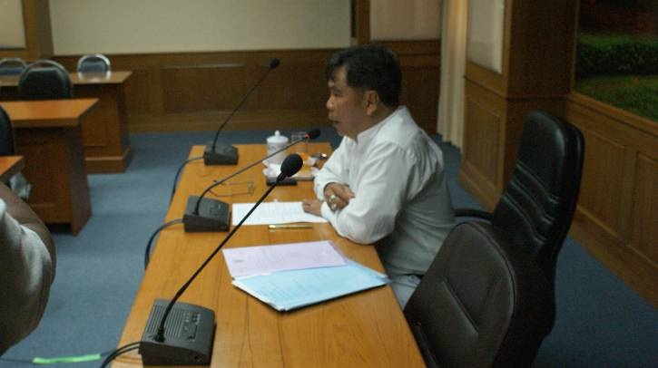
จังหวัดนราธิวาสเตรียมจัดกิจกรรม “ 5 ธันวา รวมพลังคนไทย รวมใจถวายพระพร ” ร่วมกันทำความสะอาด มอบถุงยังชีพ และให้บริการด้านสาธารณสุข
( 30 พ.ย. 54 ) ที่ห้องประชุมพระนราศัยสุนทร ชั้น 3 ศาลากลางจังหวัดนราธิวาส นายเดชรัฐ สิมศิริ รองผู้ว่าราชการจังหวัดนราธิวาส เป็นประธานประชุมคณะหัวหน้าส่วนราชการในพื้นที่จังหวัดนราธิวาส เพื่อกำหนดกิจกรรมที่จะจัดขึ้นเพื่อเฉลิมพระเกียรติพระบาทสมเด็จพระเจ้าอยู่หัว ครบรอบ 84 พรรษา ในวันที่ 5 ธันวาคม 2554 โดยรัฐบาลกำหนดให้จัดขึ้นพร้อมกันทั่วประเทศในวันที่ 1 ธันวาคม 2554 นี้ ซึ่งใช้ชื่อกิจกรรมว่า “ 5 ธันวา รวมพลังคนไทย รวมใจถวายพระพร ”

สำหรับจังหวัดนราธิวาสได้กำหนดจัดกิจกรรม “ 5 ธันวา รวมพลังคนไทย รวมใจถวายพระพร ” โดยดำเนินการทำความสะอาด เก็บขยะ และกำจัดวัชพืช บริเวณคลองราชการ รวมถึงแจกถุงยังชีพให้แก่ผู้ประสบอุทกภัย ในพื้นที่ต่างๆ ตลอดจนการให้บริการทางการแพทย์ ตรวจสุขภาพ แจกจ่ายยาให้กับผู้ประสบอุทกภัยด้วย

